There are three wise men. It is common knowledge that there are three white hats and two black hats. The king puts a hat on the head of each of the three wise men, and asks them (sequentially) if they know the color of the hat on their head. It is common knowledge that the first two wise men can see and that the third wise man is blind.

The first wise man (A) says that he does not know; the second wise man (B) says that he does not know; then the third wise (C) man says that he knows.

What color is the third wise man’s hat?

Aναλύουμε το παιχνίδι ***από την σκοπιά του παίκτη C.***

Θα χρησιμοποιηθούν οι ατομικές προτάσεις AisWh, BisWh και CisWh, με την ευκόλως εννοούμενη ερμηνεία τους.

Η λίστα με όλους τους πιθανούς κόσμους για τον C φαίνεται στον πίνακα 1. Το αντίστοιχο διάγραμμα Kripke φαίνεται στο σχήμα 1. Εφόσον ο παίκτης C είναι τυφλός, όλοι οι πιθανοί κόσμοι είναι ισοδύναμοι για τον παίκτη C. Επομένως υπάρχουν ακμές για τον C από κάθε κόσμο σε κάθε άλλο κόσμο. Οι ακμές αυτές δεν αναπαρίστανται για λόγους ευκρίνειας.

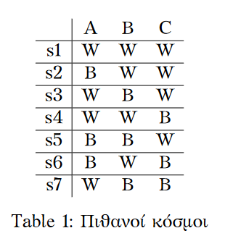 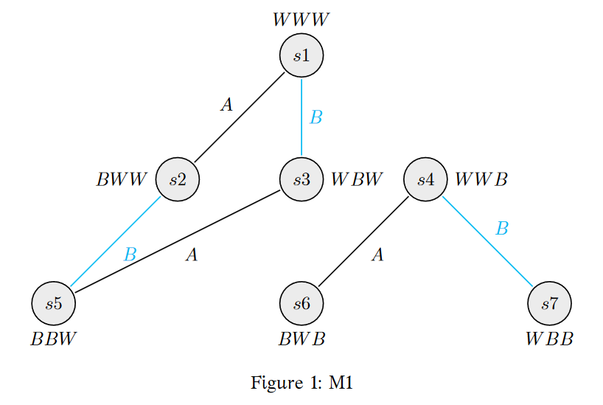

***Παρατηρούμε πως (K_A AisWh) αληθεύει μόνο στην κατάσταση s7, ενώ (K_B BisWh) αληθεύει μόνο στην κατάσταση s6.***

Θα διακρίνουμε τώρα δύο περιπτώσεις.

1 Αν στην πρώτη ερώτηση του βασιλιά, *είτε* ο A *είτε* ο B απαντήσουν πως ξέρουν το χρώμα του καπέλου τους, τότε βρισκόμαστε είτε στην κατάσταση s7, είτε στην κατάσταση s6 αντίστοιχα. Παρατηρούμε τώρα πως ο παίκτης C έχει μαύρο καπέλο και στις δύο αυτές καταστάσεις. Άρα ο παίκτης C ξέρει το χρώμα του μετά τη δεύτερη ερώτηση του βασιλιά.

2 Αντιθέτως αν ο A *και* ο B απαντήσουν αρνητικά στην πρώτη ερώτηση:

i) Μετά την αρνητική απάντηση του παίκτη Α ο παίκτης C μαθαίνει ότι η κατάσταση s7 είναι αδύνατη, και το διάγραμμα Kripke αλλάζει όπως φαίνεται στο παρακάτω σχήμα 2 (οι ακμές του παίκτη C παραλείπονται για λόγους ευκρίνειας).

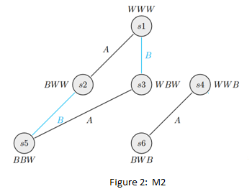

***Παρατηρούμε πως (K_B BisWh) τώρα αληθεύει στις καταστάσεις s6 και s4.***

ii) Μετά την αρνητική απάντηση του παίκτη Β ο παίκτης C μαθαίνει ότι οι καταστάσεις s6 και s4 είναι αδύνατες, και το διάγραμμα Kripke αλλάζει όπως φαίνεται στο παρακάτω σχήμα 3 (οι ακμές του παίκτη C παραλείπονται για λόγους ευκρίνειας).

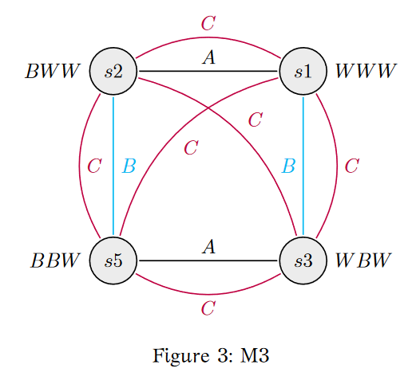

Παρατηρούμε όμως πως (CisWh) αληθεύει σε όλες τις καταστάσεις του M3: οπότε ο παίκτης C καταλαβαίνει ότι έχει λευκό καπέλο.

***Σχόλιο***

Έστω ότι oι παίκτες Α, Β απαντούν *ταυτόχρονα*, οπότε ο παίκτης C ενημερώνει το αρχικό μοντέλο Μ1 *μόνο* *αφού ακούσει και τις δύο απαντήσεις*: στην 1η περίπτωση δεν θα αλλάξει κάτι, στην 2η ο C θα αποκλείσει τις καταστάσεις s6 και s7 του Μ1 και θα προκύψει το μοντέλο

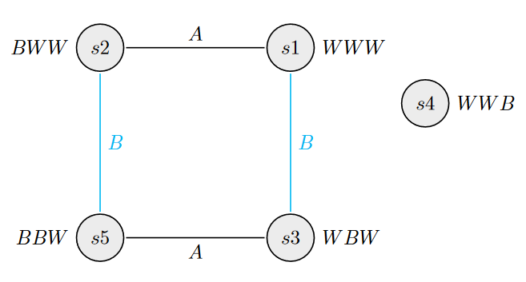

Τώρα ο παίκτης C δεν μπορεί να καταλάβει το χρώμα του, επειδή δεν μπορεί να αποκλείσει την κατάσταση s4 (χωρίς επιπλέον πληροφορία για την γνώση των άλλων παικτών).